实验 4 一、实验目的
熟悉 Java 语言的代码规范，掌握数组的使用方法和类的定义。

二、实验要求
编写代码时请注意代码风格：类名、变量名的命名，以及必要注释等等。
简单的代码规范如下：
- 每条语句要单独占一行
- 每条命令都要以分号结束
- 声明变量时要分行声明
- Java 语句中多个空格看成一个
- 不要使用技术性很高、难懂、易混淆判断的语句
- 对于关键的方法要多加注释
  - 单行注释：//（ ctrl+/ ）
  - 多行注释：/* */
  - 文档注释：/** */（一般对类和方法的功能进行说明）代码示例：
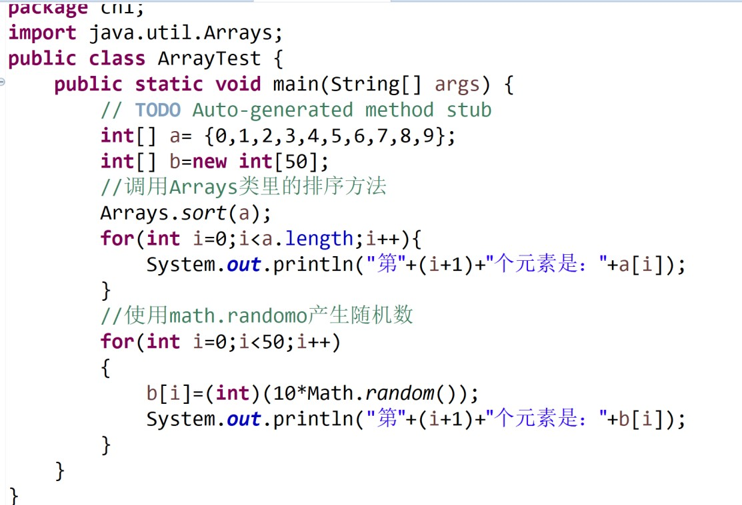

三、实验内容
题目 1：按照要求编写一个Java Application程序。
数组 a：1，7，9，11，13，15，17，19；数组 b：2，4，6，8，10；
将两个数组合并为数组 c，并且按照升序排列后输出。要求使用 Arrays 类的方法快速实现；
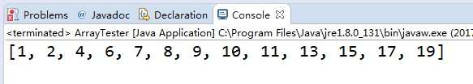 提示：
- 可以用 System.arraycopy()复制数组
- 可以用 Arrays.sort()排序，记得导入 import java.util.Arrays；
- 尝试不使用循环输出数组中的元素，可以使用 Arrays.toString()
package package1;
import java.util.Scanner;
import java.util.Arrays;

public class Application {

public static void main(String[] args) {
int[] a= {1,7,9,11,13,15,17,19};
int[] b= {2,4,6,8,10};
int[] newArray=new int[13];
System.arraycopy(a,0,newArray,0,7);
System.arraycopy(b,0,newArray,8,5);
Arrays.sort(newArray);
System.out.println(Arrays.toString(newArray));
}
}

题目 2：编写一个Java Application程序，利用 Java 的 Math 类的 random()方法，创建一个长度为 50 的数组，每个元素在 0～100 之间的随机数。并编写方法找出产生 50 个这样的随机数中最大的、最小的数，最后统计其中>=60 的有多少个。
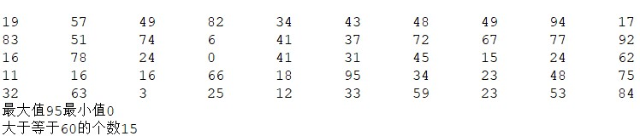 提示：调用 Math.Random()能返回一个 double 类型的值，该值大于等
于 0.0 且小于 1.0，即取值范围[0.0,1.0)，返回值是一个伪随机选择的数，在该范围内均匀分布。
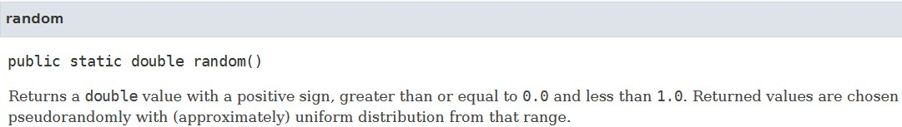
package package2;
import java.util.Random;

public class RandNum{
public static void main(String[] args) {
int[] arrayNum=new int[50];
int min = arrayNum[0];
int max = arrayNum[0];
int cot = 0;
Random rand = new Random();
for(int i=0;i<50;i++) {
arrayNum[i]=rand.nextInt(100);
}
for(int j=0;j<50;j++) {
System.out.println(arrayNum[j]);
}
for(int m = 0;m<arrayNum.length;m++) {
if(arrayNum[m]<min) {
min=arrayNum[m];
}
if(arrayNum[m]>max) {
max=arrayNum[m];
}
if(arrayNum[m]>=60) {
cot++;
}
}
System.out.printf("最小值为:%d\n", min);
System.out.printf("最大值为:%d\n", max);
System.out.printf("大于等于60的数字有%d个\n", cot);
}
}

题目 3：编写一个Java Application程序，将命令行参数字符串中的大写字母转换为小写字母，并打印到屏幕，要求运行效果如图：

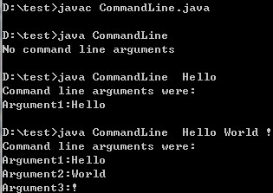
提示：可以使用 String.toLowerCase()方法实现将大写字母转换为小写
字母
package package2;

import java.util.Scanner;

public class ChangeTheBigAndSmallOfWord {
public static void main() {

Scanner scanner = new Scanner(System.in);
System.out.print("请输入一段字符串: /n");
String input = scanner.nextLine();
String lower = input.toLowerCase();
System.out.println(lower);
scanner.close();
}
}

题目 4：编写一个Java Application程序，该程序中有3个类：Triangle， Lader 和Circle，分别用来刻画“三角形”、“梯形”和“圆形”。
- Triangle类：具有类型为double的三个边、周长、面积属性，具有返回周长、面积以及修改三个边的功能。另外，还具有一个boolean 类型的属性，该属性用来判断三个数能否构成一个三角形。
- Lader类：具有类型为double的上底、下底、高、面积属性，具有返回面积的功能。
- Circle类：具有类型为double的半径、周长和面积属性，具有返回周长、面积的功能。
按模板要求，将【代码1】和【代码25】替换为Java程序代码。文件命名为AreaAndLength.java。 class Triangle
{ double sideA,sideB,sideC,area,length; boolean boo; public Triangle(double a,double b,double c)
{ 【代码1】 // 参数a, b, c分别赋值给sideA, sideB, sideC if(【代码2】) //a, b, c构成三角形的条件表达式
{ 【代码3】 // 给boo赋值
} else
{ 【代码4】 // 给boo赋值
} } double getLength()
{【代码5】 // 方法体，要求计算出length的值并返回
} public double getArea()
{ if(boo)
{ double p=(sideA+sideB+sideC)/2.0; area=Math.sqrt(p*(p-sideA)*(p-sideB)*(p-sideC)) ; return area; } else
{ System.out.println("不是一个三角形,不能计算面积");
return 0; }
} public void setABC(double a,double b,double c)
{ 【代码6】 // 参数a, b, c分别赋值给sideA, sideB, sideC if(【代码7】) // a, b, c构成三角形的条件表达式 { 【代码8】 //给boo赋值。
} else
{ 【代码9】 // 给boo赋值
} } public double getA()
{ return
} } class Lader
{ double above,bottom,height,area;
Lader(double a,double b,double h)
{【代码10】 // 参数a, b, c分别赋值给above, bottom,height
} double getArea( )
{【代码11】 // 要求计算出area并返回
} } class Circle { double radius,area;
Circle(double r)
{ 【代码12】 //参数r赋值给radius
} double getArea( )
{ 【代码13】 //要求计算出area并返回
} double getLength( )
{ 【代码14】 //getArea方法体的代码,要求计算出length返回
} void setRadius(double newRadius)
{ radius=newRadius;
} double getRadius( )
{ return radius;
} } public class AreaAndLength
{ public static void main(String args[ ])
{ double length,area;
Circle circle=null;
Triangle triangle;
Lader lader;
【代码15】 //创建对象circle
【代码16】 //创建对象triangle
【代码17】 //创建对象lader
【代码18】 // circle调用方法返回周长并赋值给length
System.out.println("圆的周长:"+length);
【代码19】 // circle调用方法返回面积并赋值给area
System.out.println("圆的面积:"+area);
【代码20】 // triangle调用方法返回周长并赋值给length
System.out.println("三角形的周长:"+length);
【代码21】 // triangle调用方法返回面积并赋值给area
System.out.println("三角形的面积:"+area);
【代码22】 // lader调用方法返回面积并赋值给area
System.out.println("梯形的面积:"+area);
【代码23】 // triangle调用方法返修改三个边的代码，要求将三个边修改为12，34，1
【代码24】 // triangle调用方法返回面积并赋值给area
System.out.println("三角形的面积:"+area);
【代码25】 // triangle调用方法返回周长并赋值给length
System.out.println("三角形的周长:"+length);
}
}
回答问题：
package package2;

class Triangle {
double sideA,sideB,sideC,area,length;
boolean boo;
public Triangle(double a,double b,double c) {
sideA = a;
sideB = b;
sideC = c;
// 参数a, b, c分别赋值给sideA, sideB, sideC
if(sideA+sideB>sideC && sideA+sideC>sideB && sideB+sideC>sideA) //a, b, c构成三角形的条件表达式
{
boo = true;// 给boo赋值
}else{
boo = false;// 给boo赋值
}
}
double getLength() {
length = sideA+sideB+sideC;// 方法体，要求计算出length的值并返回
return length;
}
public double getArea() {
if(boo){
double p=(sideA+sideB+sideC)/2.0;
area=Math.sqrt(p*(p-sideA)*(p-sideB)*(p-sideC)) ;
return area;
}else{
System.out.println("不是一个三角形,不能计算面积");
return 0;
}
}
public void setABC(double a,double b,double c){
this.sideA = a;
this.sideB = b;
this.sideC = c;// 参数a, b, c分别赋值给sideA, sideB, sideC
if(sideA+sideB>sideC && sideA+sideC>sideB && sideB+sideC>sideA) // a, b, c构成三角形的条件表达式
{
boo = true;//给boo赋值。
} else{
boo = false;// 给boo赋值
}
}
}
class Lader {
double above,bottom,height,area;
Lader(double a,double b,double h){
above = a;
bottom = b;
height = h;
// 参数a, b, c分别赋值给above, bottom,height
}
double getArea( ){
area = (above + bottom)*height/2;
return area;// 要求计算出area并返回
}
}
class Circle {
double radius,area;
Circle(double r){
radius = r;//参数r赋值给radius
}
double getArea( ) {
area = 3.1415926*Math.pow(radius,2);
return area;//要求计算出area并返回
}
double getLength( ) {
return 2 * 3.1415926 * radius;//getArea方法体的代码,要求计算出length返回
}
void setRadius(double newRadius){
radius=newRadius;
}
double getRadius( ) {
return radius;
}
}
public class AreaAndLength {
public static void main(String args[ ]){
double length,area;
Circle circle=null;
Triangle triangle;
Lader lader;

circle=new Circle(10);//创建对象circle
triangle = new Triangle(3,4,5);//创建对象triangle
lader = new Lader(5,12,13);//创建对象ladder

length = circle.getLength();// circle调用方法返回周长并赋值给length
System.out.println("圆的周长:"+length);

area = circle.getArea();// circle调用方法返回面积并赋值给area
System.out.println("圆的面积:"+area);

length = triangle.getLength();// triangle调用方法返回周长并赋值给length
System.out.println("三角形的周长:"+length);

area = triangle.getArea();// triangle调用方法返回面积并赋值给area
System.out.println("三角形的面积:"+area);

area = lader.area;// lader调用方法返回面积并赋值给area
System.out.println("梯形的面积:"+area);
triangle.setABC(12.0,34.0,1.0);
// triangle调用方法返修改三个边的代码，要求将三个边修改为12，34，1
area = triangle.getArea();// triangle调用方法返回面积并赋值给area
System.out.println("三角形的面积:"+area);
length = triangle.getLength();// triangle调用方法返回周长并赋值给length
System.out.println("三角形的周长:"+length);
}
}
- 程序中仅仅省略【代码15】，编译能通过吗？不能
- 程序中仅仅省略【代码16】，编译能通过吗？不能
- 程序中仅仅省略【代码15】，运行时出现了怎样的异常提示？
- Exception in thread "main" java.lang.NullPointerException
- at Main.main(Main.java:93)

题目5：编写一个计算器类，该类包括1个属性（存储当前数值）和3 个方法（分别实现每次加1、每次减1和清零的功能）。
要求采用词能达意的规范方式为类、属性和方法命名。
类图如下所示。
Counter
countValue;int
increment():int decrement():int reset():void
最后编写测试类 TestCounter，验证计数器类的定义是否正确。

package package2;
import java.util.Scanner;

public class Counter{
private int countValue;
// 构造函数，初始化countValue为0
public Counter() {
this.countValue = 0;
}
// 每次加1
public int increment() {
return ++countValue;
}

// 每次减1
public int decrement() {
return --countValue;
}

// 清零
public void reset() {
this.countValue = 0;
}

// 获取当前数值
public int getCountValue() {
return countValue;
}
}
____________________________________________________
package package2;

public class TextCounter {
public static void main(String[] args) {
// 创建Counter对象
Counter counter = new Counter();

// 测试初始值
System.out.println("Initial countValue: " + counter.getCountValue());

// 测试increment方法
System.out.println("After increment: " + counter.increment());

// 测试decrement方法
System.out.println("After decrement: " + counter.decrement());

// 测试reset方法
counter.reset();
System.out.println("After reset: " + counter.getCountValue());

// 再次测试increment方法
System.out.println("After another increment: " + counter.increment());
}
}

